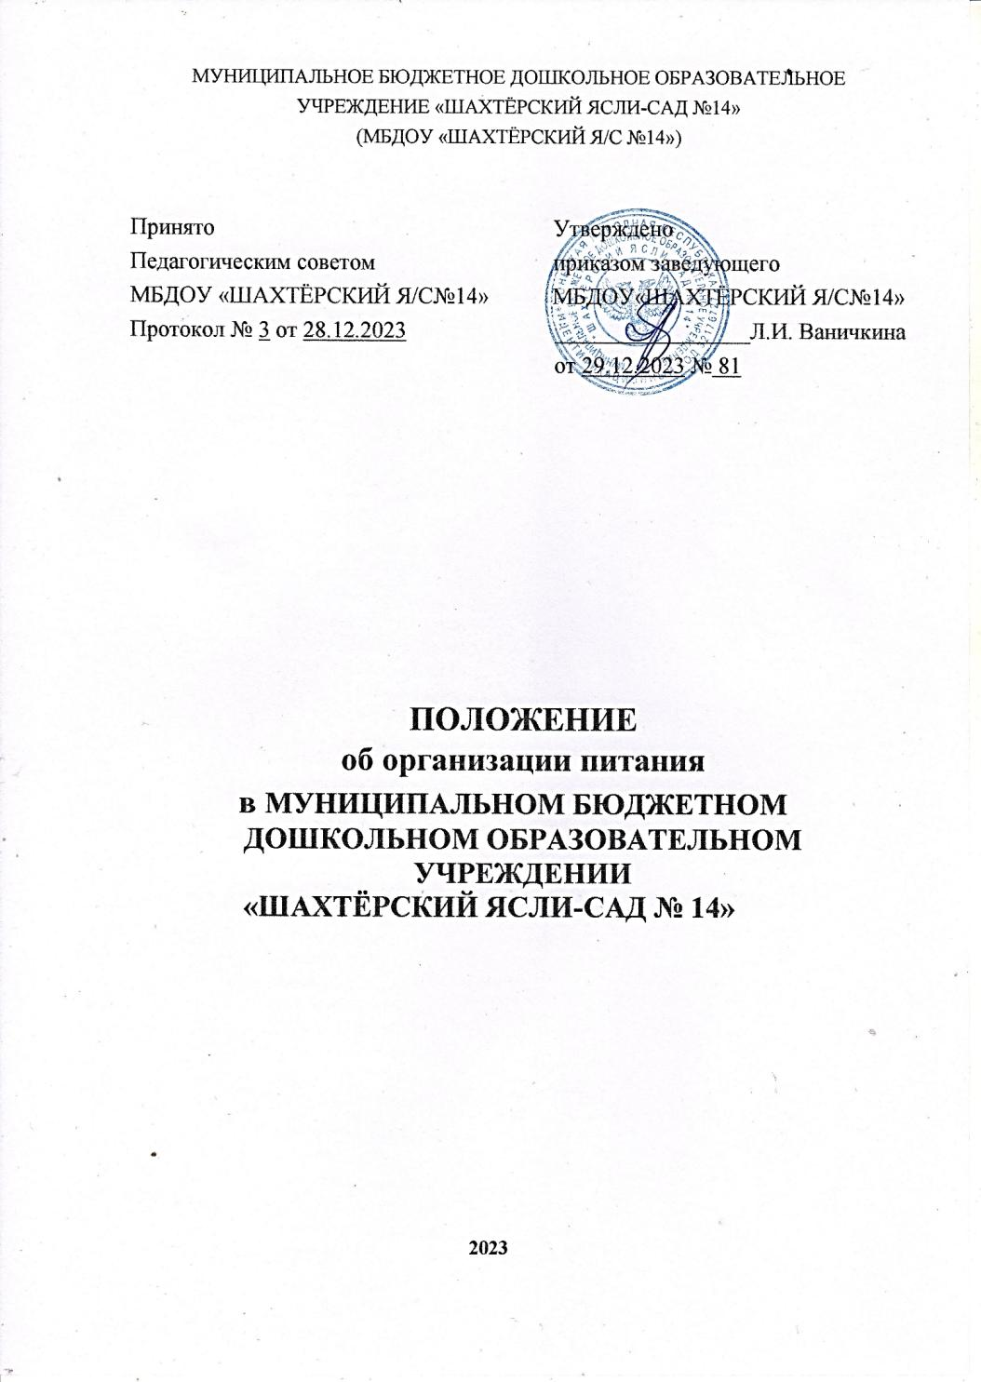

МУНИЦИПАЛЬНОЕ БЮДЖЕТНОЕ ДОШКОЛЬНОЕ ОБРАЗОВАТЕЛЬНОЕ

УЧРЕЖДЕНИЕ «ШАХТЁРСКИЙ ЯСЛИ-САД №14»

(МБДОУ «ШАХТЁРСКИЙ Я/С №14»)

Принято Утверждено

Педагогическим советом приказом заведующего МБДОУ «ШАХТЁРСКИЙ Я/С№14» МБДОУ«ШАХТЁРСКИЙ Я/С№14»

Протокол № 3 от 28.12.2023 _________________Л.И. Ваничкина

от 29.12.2023 № 81

**ПОЛОЖЕНИЕ**

**об организации питания**

**в МУНИЦИПАЛЬНОМ БЮДЖЕТНОМ ДОШКОЛЬНОМ ОБРАЗОВАТЕЛЬНОМ УЧРЕЖДЕНИИ**

**«ШАХТЁРСКИЙ ЯСЛИ-САД № 14»**

**2023**

# 1. Общие положения

1.1. Настоящее Положение об организации питания воспитанников Муниципального бюджетного дошкольного образовательного учреждения «Шахтёрский ясли-сад №14» (далее- Положение) разработано в соответствии с Федеральным Законом РФ от 29.12.2012г. №273- ФЗ «Об образовании в Российской Федерации»; Постановлением главного государственного санитарного врача Российской Федерации от 27.10.2020г. № 32 «Об утверждении санитарно-эпидемиологических правил и норм СанПиН 2.3/2.4.3590-20 «Санитарно-эпидемиологические требования к организации общественного питания населения». Постановлением главного государственного санитарного врача Российской Федерации от 28.09.2020г. № 28 «Об утверждении санитарных правил СП 2.4.3648-20 «Санитарно-эпидемиологические требования к организациям воспитания и обучения, отдыха и оздоровления детей и молодежи», Уставом Муниципального бюджетного дошкольного образовательного учреждения «Шахтёрский ясли-сад №14» (далее – МБДОУ).

1.2. Настоящее Положение устанавливает:

* цели, задачи по организации питания в МБДОУ;
* основные направления работы по организации питания в МБДОУ:
* порядок организации питания детей, соблюдения условий для укрепления здоровья, обеспечения безопасности питания каждого обучающегося;
* соблюдения условий хранения продуктов питания в МБДОУ;
* роль и место ответственного лица за организацию питания в МБДОУ;
* деятельность бракеражной комиссии, комиссии по питанию;

1.3. Настоящее Положение вводится как обязательное для исполнения всеми:

- администрацией:

- работниками пищеблока, педагогами, помощниками воспитателя;

- старшей медицинской сестрой.

1.4. Срок данного Положения не ограничен. Положение действует до принятия нового.

**2. Цель, задачи по организации питания в** МБДОУ

* 1. Целями настоящего Положения являются обеспечение гарантий прав детей

раннего и дошкольного возраста, сохранение здоровья воспитанников;

* 1. Основными задачами организации питания воспитанников в МБДОУ являются:

- создание условий, направленных на обеспечение детей рациональным и сбалансированным питанием;

- гарантирование качества и безопасности питания, пищевых продуктов, используемых в приготовлении блюд;

- пропаганда принципов здорового и полноценного питания.

2.3. Основные направления работы по организации питания в МБДОУ:

- изучение нормативно-правовой базы по вопросам организации питания в МБДОУ;

- материально-техническое оснащение помещения пищеблока;

- рациональное размещение технологического оборудования и сантехнического оборудования в помещении пищеблока:

- организация питания детей раннего возраста; - организация питания детей дошкольного возраста;

- обучение и инструктаж сотрудников пищеблока:

- обучение и инструктаж воспитателей, помощников воспитателей;

- контроль и анализ условий организации питания детей;

- разработка мероприятий по вопросам организации сбалансированного, полезного питания в МБДОУ;

- разработка мероприятий по вопросам оснащения пищеблока современным технологическим оборудованием, инвентарем;

- организация обеспечения работников пищеблока средствами индивидуальной защиты, средствами дезинфекции.

# 3. Требования к организации питания воспитанников в МБДОУ

3.1. Организация питания:

- возлагается на администрацию МБДОУ.

- распределение обязанностей по организации питания между работниками пищеблока, педагогами, помощниками воспитателей, определено должностными инструкциями.

- заведующий МБДОУ несет ответственность за организацию питания, осуществляет контроль за работой сотрудников.

3.2. Всё технологическое и холодильное оборудование должно быть в рабочем

состоянии.

3.3. Технологическое оборудование, инвентарь, посуда, тара должны быть

изготовлены из материалов, разрешенных для контакта с пищевыми продуктами.

Весь кухонный инвентарь и кухонная посуда должны иметь маркировку для сырых и

готовых пищевых продуктов.

3.4. Для приготовления пищи используется электрооборудование, электрическая плита.

3.5. В помещении пищеблока проводят ежедневную влажную уборку, генеральную

уборку по утвержденному графику с ведением утвержденных журналов.

3.6. Работники пищеблока проходят медицинские осмотры и обследования,

профессиональную гигиеническую подготовку, должны иметь личную медицинскую

книжку, куда вносят результаты медицинских обследований и лабораторных

исследований, сведения о прививках, перенесенных инфекционных заболеваниях,

сведения о прохождении профессиональной гигиенической подготовки.

3.7. Ежедневно перед началом работы старшая медицинская сестра проводит осмотр работников, связанных с приготовлением и раздачей пищи, на наличие гнойничковых заболеваний

кожи рук и открытых поверхностей тела, а также ангин, катаральных явлений верхних

дыхательных путей. Результаты осмотра заносятся в специальный журнал

(гигиенический). Не допускаются или немедленно отстраняются от работы больные

работники или при подозрении на инфекционные заболевания.

3.8. Работники пищеблока не должны во время работы носить кольца, серьги, закатывать

спецодежду булавками, принимать пищу и курить на рабочем месте и на территории МБДОУ.

3.9. МБДОУ должен быть организован питьевой режим. Помощники воспитателя набирают воду согласно установленного графика. Допускается использование кипяченой питьевой воды, при условии ее хранения не более 3-х часов. Свободный доступ к питьевой воде в группах обеспечивается в течение всего времени пребывания детей в детском саду.

* 1. Для обеспечения разнообразного и полноценного питания детей в МБДОУ и дома, родителей информируют об ассортименте питания ребёнка, вывешивая ежедневное меню на стенде учреждения. В ежедневном меню указывается наименование блюда и объем порции.

# 4. Организация питания в МБДОУ

4.1. Организация питания воспитанников в МБДОУ предусматривает необходимость

соблюдения следующих основных принципов:

- составление полноценного рациона питания;

- использование разнообразного ассортимента продуктов, гарантирующих достаточное содержание необходимых минеральных веществ и витаминов;

- строгое соблюдение режима питания, отвечающего физиологическим особенностям детей различных возрастных групп, правильное сочетание его с режимом дня и режимом работы МБДОУ;

- соблюдение правил эстетики питания, воспитание необходимых гигиенических навыков в зависимости от возраста и уровня развития детей;

- правильное сочетание питания в МБДОУ с питанием в домашних условиях, проведение необходимой санитарной просветительной работой с родителями, гигиеническое воспитание детей;

- индивидуальный подход к каждому ребенку, учет состояния его здоровья, особенности развития, периода адаптации, хронических заболеваний;

- соблюдение технологических требований при приготовлении пищи, обеспечение правильной кулинарной обработки пищевых продуктов;

- повседневный контроль за работой пищеблока, доведение пиши до ребенка, правильной организацией питания детей в группах;

- учет эффективности питания детей.

* 1. МБДОУ обеспечивает сбалансированное 3-х разовое питание.

4.3. При организации питания учитываются возрастные физиологические нормы суточной потребности, суммарный объем блюд по приему пищи (в граммах).

4.4. Питание в МБДОУ осуществляется в соответствии с примерным 10-дневным меню, разработанным на основе физиологических потребностей в пищевых веществах и норм питания детей дошкольного возраста, утвержденным заведующим МБДОУ.

4.5. Примерное меню утверждается руководителем МБДОУ и должно содержать всю информацию, предусмотренную в рекомендуемой форме примерного меню (приложение

N 8 к СанПиН 2.3/2.43590-20).

4.6. В примерном меню не допускается повторений одних и тех же блюд или кулинарных изделий в течение последующих двух дней.

4.7. Ежедневно в меню должны быть включены:

молоко, кисломолочные напитки, мясо (или рыба), картофель, овощи, фрукты, хлеб, крупы, сливочное и растительное масло, сахар, соль. Остальные продукты (творог, сметана, птица, сыр, яйцо, соки и другие) включаются 2 -3 раза в неделю.

* 1. При отсутствии, каких-либо продуктов, в целях обеспечения полноценного сбалансированного питания, разрешается производить их замену на равноценные по составу продукты в соответствии с утвержденной таблицей замены продуктов по белкам и углеводам (приложение №11 к СанПиП 2.3/2.43590-20).

4.9. На основании утвержденного примерного меню ежедневно составляется меню- требование установленного образца, с указанием выхода блюд для детей разного возраста.

4.10. Допускается составление меню-требование в электронном виде. Для детей разного возраста должны соблюдаться объемы порций приготавливаемых блюд.

Меню-требование является основным документом для приготовления пищи на пищеблоке.

* 1. . Вносить изменения в утвержденное меню-раскладку, без согласования с заведующим МБДОУ, запрещается.
  2. Питание детей должно соответствовать принципам щадящего питания, предусматривающим использование определенных способов приготовления блюд, таких как варка, приготовление на пару, тушение, запекание, и исключать жарку блюд, а также продукты с раздражающими свойствами. При кулинарной обработке пищевых продуктов необходимо соблюдать установленные санитарно-эпидемиологические требования к технологическим процессам приготовления блюд.
  3. Для предотвращения возникновения и распространения инфекционных и массовых неинфекционных заболеваний (отравлений) не допускается использование пищевых продуктов, которые не допускаются при организации питания детей (приложение № 6 к СанПиН 2.3/2.43590-20).

# 5. Организация работы пищеблока

5.1. Организация работы пищеблока производится строго в соответствии с СанПиНом 2.3/2.43590-20. Приготовление блюд осуществляется в соответствии с технологической картой.

5.2. Выдача готовой пищи разрешается только после снятия ответственным лицом пробы с готовых блюд (старшая медсестра МБДОУ), назначенной приказом заведующего МБДОУ. Результаты контроля регистрируются в специальном журнале. Непосредственно после приготовления пищи отбирается суточная проба готовой продукции.

5.3. Бракераж сырых продуктов проводится в специальном журнале, по мере поступления продуктов и по мере их реализации (с учетом сроков хранения и реализации).

# 6. Организация питания воспитанников в группах

6.1. Работа по организации питания детей в группах осуществляется под руководством воспитателя и заключается:

* в создании безопасных условий при подготовке и во время приема пищи;
* в воспитании культурно-гигиенических навыков во время приема пищи детьми.
  1. Получение пищи на группу осуществляет помощник воспитателя строго по графику, который утверждает заведующий МБДОУ.
  2. Готовая продукция раздается на пищеблоке в промаркированную посуду и разносится по группам.
  3. Привлекать детей к получению пищи с пищеблока категорически запрещается.
  4. Пред раздачей пищи детям помощник воспитателя обязан:
* промыть столы горячей водой с мылом/мыльно-содовым раствором;
* тщательно вымыть руки;
* надеть специальную одежду для получения и раздачи пиши:
* проветрить помещение;
  1. При сервировке стола обязательно наличие отдельной посуды для первого и второго блюд, салфеток, тарелки для хлеба, столовых приборов в соответствии с возрастом.
  2. Детская порция должна соответствовать меню.
  3. Во время раздачи пищи категорически запрещается нахождение детей в обеденной зоне (кроме дежурных).
  4. В группах раннего возраста детей, у которых не сформированы навыки самостоятельного приема пищи, докармливают воспитатель и помощник воспитателя.
  5. Ответственность за организацию питания в группе, в соответствии с настоящим положением и СанПиН 2.3/2.43590-20 несут воспитатели.

# 7. Порядок учета питания в МБДОУ

7.1. К началу учебного года заведующий МБДОУ издает приказ о назначении ответственного за питание, определяет его функциональные обязанности.

7.2. Старшая медицинская сестра осуществляет учет питающихся детей для составления меню-требования.

7.3. Закладка продуктов для приготовления завтрака производится поваром в 7.00.

7.4. Старшая медицинская сестра обязана присутствовать при закладке основных продуктов и проверять блюда на выходе.

# 8. Финансирование расходов на питание воспитанников в МБДОУ

8.1. Обеспечение питанием воспитанников осуществляется за счет бюджетных ассигнований городского и иного бюджета.

8.2 Порядок расходования бюджетных ассигнований осуществляется в соответствии с требованиями нормативных актов органов власти.

8.3. Финансовое обеспечение питания отнесено к компетенции заведующего Учреждения, главного бухгалтера.

8.4. О непосещении воспитанником детского сада родители (законные представители) воспитанников обязаны сообщить воспитателю. Сообщение должно поступить заблаговременно, то есть до наступления дня отсутствия воспитанника.

8.5. При отсутствии воспитанника при условии своевременного предупреждения воспитателя о таком отсутствии ребенок снимается с питания.

# 9. Обязанности участников образовательных отношений при организации питания

9.1. Заведующий МБДОУ:

* несет ответственность за организацию питания воспитанников в соответствии с федеральными, региональными и муниципальными нормативными актами, федеральными санитарными правилами и нормами, уставом детского сада и настоящим Положением;
* обеспечивает принятие локальных актов, предусмотренных настоящим Положением;
* назначает из числа работников детского сада ответственных за организацию питания и закрепляет их обязанности;
* обеспечивает рассмотрение вопросов организации питания воспитанников на совещаниях, педсоветах, родительских собраниях.
  1. Старшая медицинская сестра осуществляет обязанности, установленные приказом заведующего детским садом.
  2. Заведующий хозяйством:
* обеспечивает своевременную организацию ремонта технологического, механического и холодильного оборудования пищеблока;
* при бюджетном финансировании снабжает пищеблок достаточным количеством посуды, специальной одежды, санитарно-гигиеническими средствами, уборочным инвентарем.

9.4. Работники пищеблока:

* выполняют обязанности в рамках должностной инструкции;
* вправе вносить предложения по улучшению организации питания.

9.5. Воспитатели:

* представляют медсестре заявку об организации питания воспитанников на следующий день.
* уточняют представленную накануне заявку об организации питания воспитанников;
* осуществляют в части своей компетенции мониторинг организации питания;
* предусматривают в планах воспитательной работы мероприятия, направленные на формирование здорового образа жизни детей, потребности в сбалансированном и рациональном питании, систематически выносят на обсуждение в ходе родительских собраний вопросы обеспечения полноценного питания воспитанников.

9.6. Родители (законные представители) воспитанников:

* представляют подтверждающие документы в случае, если ребенок относится к льготной категории детей;
* сообщают представителю детского сада о болезни ребенка или его временном отсутствии в детском саду для снятия его с питания на период его фактического отсутствия, а также предупреждают воспитателя об имеющихся у ребенка аллергических реакциях на продукты питания и других ограничениях;
* ведут разъяснительную работу со своими детьми по привитию им навыков здорового образа жизни и правильного питания;
* вносят предложения по улучшению организации питания воспитанников.

# 10. Контроль за организацией питания МБДОУ

10.1. При организации контроля питания в МБДОУ администрация руководствуется

СанПиН 2.3/2.43590-20.

10.2. С целью обеспечения открытости работы по организации питания детей в МБДОУ к участию в контроле привлекаются: администрация МБДОУ, бракеражная комиссия, ответственный за питание, Совет по питанию.

# 11. Ответственность

11.1. Все работники детского сада, отвечающие за организацию питания, несут ответственность за вред, причиненный здоровью воспитанников, связанный с неисполнением или ненадлежащим исполнением должностных обязанностей.

11.2. Работники детского сада, виновные в нарушении требований организации питания, привлекаются к дисциплинарной и материальной ответственности, а в случаях, установленных законодательством Российской Федерации, – к гражданско-правовой, административной и уголовной ответственности в порядке, установленном федеральными законами.

# 12. Заключительные положения

12.1. Настоящее Положение об организации питани[я](https://ohrana-tryda.com/node/2256) является локальным нормативным актом МБДОУ, утверждается (либо вводится в действие) приказом заведующего дошкольным образовательным учреждением.

12.2. Все изменения и дополнения, вносимые в настоящее Положение, оформляются в письменной форме в соответствии действующим законодательством Российской Федерации.

12.3. Положение принимается на неопределенный срок. Изменения и дополнения к Положению принимаются в порядке, предусмотренном п.12.1. настоящего Положения.

12.4. После принятия Положения (или изменений и дополнений отдельных пунктов и разделов) в новой редакции предыдущая редакция автоматически утрачивает силу.